表1 省级（含）以上教育教学单项比赛获奖一览表
序号 | 获奖者 | 奖项名称 | 获奖等第 | 授予单位 | 授奖时间
1 | 吴济纬 | 江苏省教师国家通用语言文字教学能力大赛 | 三等奖 | 江苏省教育厅 | 2022.09

B15周小芬名教师成长营教育教学单项比赛获奖一览表
表2 市级教育教学单项比赛获奖一览表
序号 | 获奖者 | 奖项名称 | 获奖等第 | 授予单位 | 授奖时间
1 | 吴济纬 | 常州市教师国家通用语言文字教学能力大赛 | 二等奖 | 常州市教育局 | 2022.09
2 | 魏利珍 | 常州市法治教育优秀案例评比 | 二等奖 | 常州市教育科学研究院 | 2022.11
3 | 孙怡鸣 | 常州市法治教育优秀案例评比 | 一等奖 | 常州市教育科学研究院 | 2022.11
表3区级教育教学单项比赛获奖一览表
序号 | 获奖者 | 奖项名称 | 获奖等第 | 授予单位 | 授奖时间
1 | 吕玉梅 | 议题式教学设计 | 一等奖 | 新北区教师发展中心 | 2022·12
2 | 陈彩霞 | 议题式教学设计 | 一等奖 | 新北区教师发展中心 | 2022·12
3 | 江春强 | 议题式教学设计 | 一等奖 | 新北区教师发展中心 | 2022·12
4 | 江春强 | 德育特色项目：校企共育构建学生社会实践活动范式 | 一等奖 | 新北区教育局 | 2022.01
5 | 江春强 | 创新案例：校企共育劳动教育实践活动案例 | 二等奖 | 新北区教育局 | 2022.01
6 | 周小芬 | 双减背景下指向素养培育的初中道德与法治作业“七化” | 一等奖 | 新北区教育局 | 2022.06
7 | 魏利珍 | 议题式教学设计 | 一等奖 | 新北区教师发展中心 | 2022.12
8 | 孔嘉黎 | 议题式教学设计 | 一等奖 | 新北区教师发展中心 | 2022.12
9 | 仲羚 | 议题式教学设计 | 一等奖 | 新北区教师发展中心 | 2022.12
10 | 吴济纬 | 议题式教学设计 | 二等奖 | 新北区教师发展中心 | 2022.12
11 | 吴济纬 | 新北区教师中华经典诵写讲教学能力大赛 | 一等奖 | 新北区教育局 | 2022.07
12 | 朱丽萍 | 议题式教学设计 | 二等奖 | 新北区教师发展中心 | 2022.12
13 | 何姝勤 | 议题式教学设计 | 二等奖 | 新北区教师发展中心 | 2022.12
14 | 黄淑娟 | 议题式教学设计 | 二等奖 | 新北区教师发展中心 | 2022.12
15 | 李素娟 | 议题式教学设计 | 二等奖 | 新北区教师发展中心 | 2022.12
16 | 沈小丽 | 议题式教学设计 | 二等奖 | 新北区教师发展中心 | 2022.12
17 | 卢莉莉 | 议题式教学设计 | 二等奖 | 新北区教师发展中心 | 2022.12
18 | 孙怡鸣 | 议题式教学设计 | 二等奖 | 新北区教师发展中心 | 2022.12
19 | 陈超宇 | 议题式教学设计 | 二等奖 | 新北区教师发展中心 | 2022.12
20 | 陆文明 | 议题式教学设计 | 二等奖 | 新北区教师发展中心 | 2022.12

B15教育教学单项比赛获奖材料
材料1 省级（含）以上教育教学单项比赛获奖材料
序号 | 获奖证书或网上公示截图 | 网上公示链接
请与表1序号一致 | 如为网上截图请一并截取“授予单位”名称
1 |  | http://jyt.jiangsu.gov.cn/art/2022/8/25/art_58320_10587433.html

材料2 市级教育教学单项比赛获奖材料
序号 | 获奖证书或网上公示截图 | 网上公示链接
请与表2序号一致 | 如为网上截图请一并截取“授予单位”名称
1
2 |  | https://jky.czedu.cn/html/jyky/2022/AEPCNKPH_1118/106820.html
3 |  | https://jky.czedu.cn/html/jyky/2022/AEPCNKPH_1118/106820.html

材料3 区级教育教学单项比赛获奖材料
序号 | 获奖证书或网上公示截图 | 网上公示链接
请与表3序号一致 | 如为网上截图请一并截取“授予单位”名称
1 |  | http://www.pub.xbedu.net/html/article5643246.html
2 | 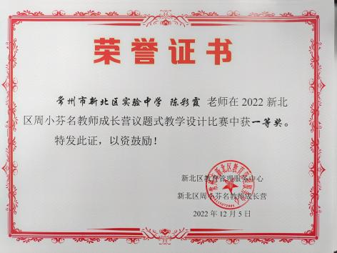 | http://www.pub.xbedu.net/html/article5643246.html
3 | 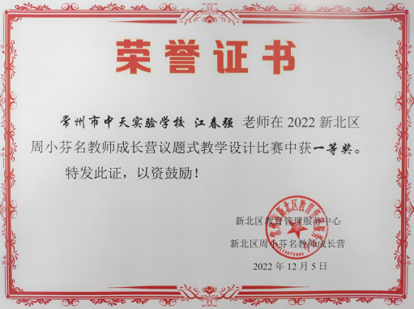 | http://www.pub.xbedu.net/html/article5643246.html
4 | 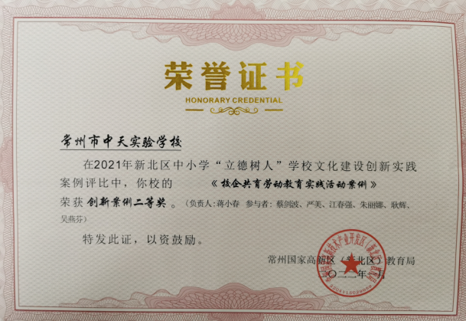 | http://www.ztsy.xbedu.net/teacher/office/reddocsxb/doc_detail.aspx?id=310573
5 | 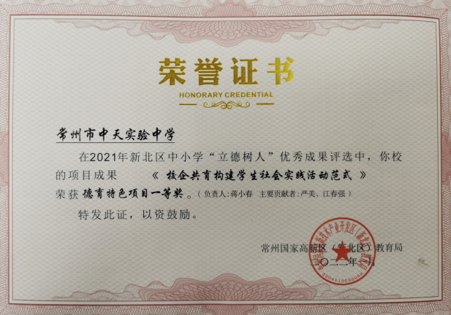 | http://www.ztsy.xbedu.net/teacher/office/reddocsxb/doc_detail.aspx?id=310573
6 | 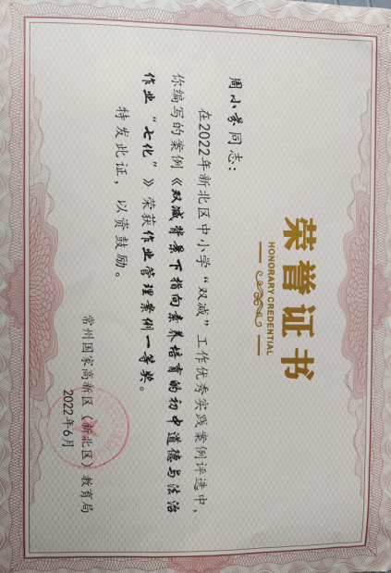
7 |  | http://www.pub.xbedu.net/html/article5643246.html
8 |  | http://www.pub.xbedu.net/html/article5643246.html
9 |  | http://www.pub.xbedu.net/html/article5643246.html
10
11 | 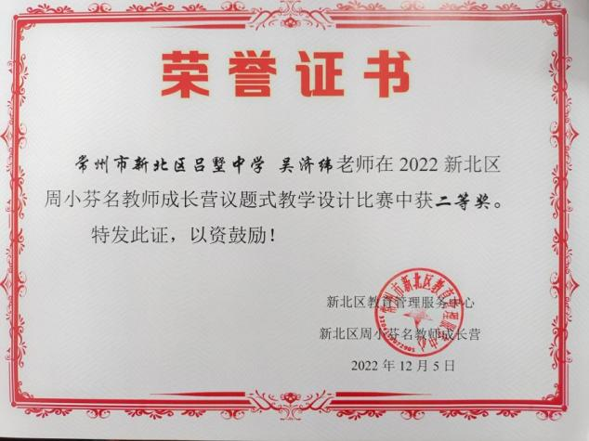 | http://www.pub.xbedu.net/html/article5643246.html
12 | 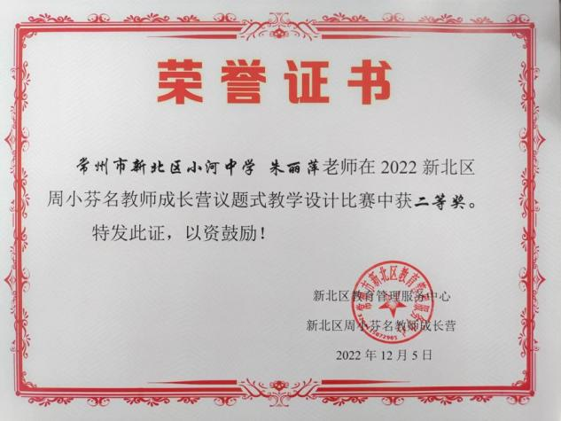 | http://www.pub.xbedu.net/html/  article5643246.html
13 |  | http://www.pub.xbedu.net/html/article5643246.html
14 | 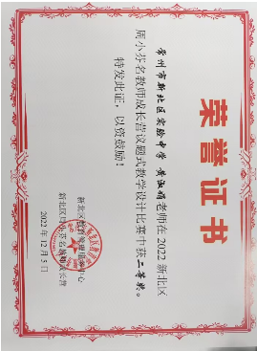 | http://www.pub.xbedu.net/html/article5643246.html
15 | 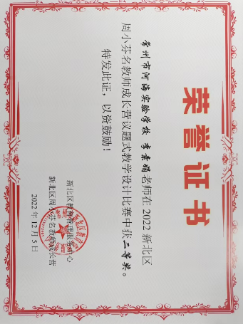 | http://www.pub.xbedu.net/html/article5643246.html
16 |  | http://www.pub.xbedu.net/html/article5643246.html
17 | 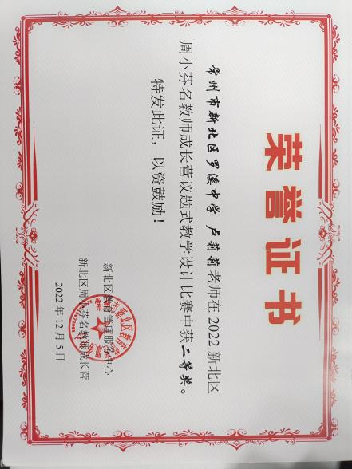 | http://www.pub.xbedu.net/html/article5643246.html
18 |  | http://www.pub.xbedu.net/html/article5643246.html
19 |  | http://www.pub.xbedu.net/html/article5643246.html
20 | 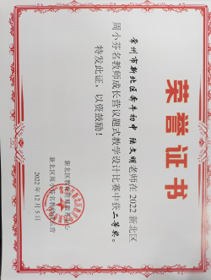 | http://www.pub.xbedu.net/html/article5643246.html

